МИНИСТЕРСТВО ЛЕСНОГО ХОЗЯЙСТВА
И ОХРАНЫ ОБЪЕКТОВ ЖИВОТНОГО МИРА НИЖЕГОРОДСКОЙ ОБЛАСТИ
Государственное бюджетное профессиональное
образовательное учреждение Нижегородской области
«КРАСНОБАКОВСКИЙ ЛЕСНОЙ КОЛЛЕДЖ»

Практика(день 5)
Построение ER-диаграммы в MySQL Workbench

Выполнила: Давеян Э.Г
Группа: 24-ИС
Руководитель: Торопов А.В

р.п. Красные Баки
2026 г.
Ход работы
Что я сделала за День 5:
За этот день я:
- Создала базу данных «Variant6_day5»
- Разработала структуру таблиц интернет-магазина
- Настроила первичные и внешние ключи
- Реализовала связь «многие ко многим» между товарами и категориями
- Заполнила таблицы тестовыми данными
- Создала SQL-запросы для выборки, сортировки и фильтрации данных
- Выполнила запросы с использованием JOIN, GROUP BY и агрегатных функций
- Выполнила операции обновления и удаления данных
- Изменила структуру таблицы с помощью ALTER TABLE
- Создала представление (VIEW) ProductRatings
- Выполнила сложный аналитический SQL-запрос
- Сохранила и протестировала SQL-скрипт
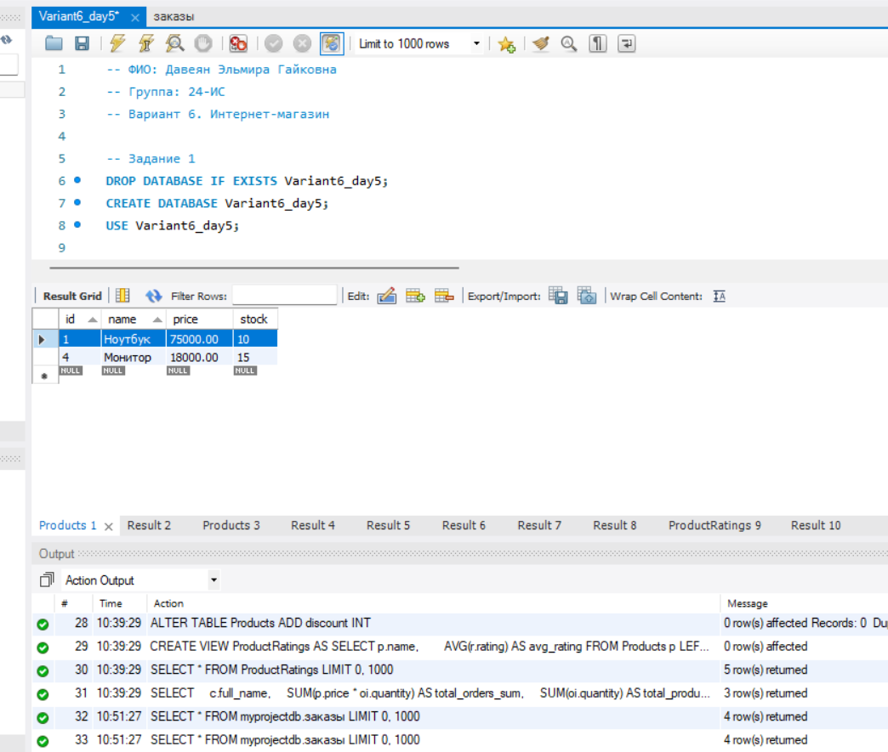
Вывод:
В результате выполнения практической работы были закреплены навыки создания и настройки базы данных средствами SQL. Были изучены способы создания таблиц, организации связей между ними, добавления и изменения данных. Получены практические навыки написания запросов различной сложности, использования агрегатных функций, соединений таблиц, представлений и команд изменения структуры базы данных. Поставленные задачи выполнены в полном объёме, база данных успешно создана и протестирована.

